《金工实习》复 习 题 集

北京科技大学工程训练中心 编



班级：

姓名：

学号：

组别：

目录

1. 铸造 ………………………………………………………… 1

2. 锻压 ………………………………………………………… 4

3. 焊接 ………………………………………………………… 6

4. 车工 ………………………………………………………… 8

5. 数控车 ……………………………………………………… 13

6. 铣、刨、磨工 ……………………………………………… 15

7. 钳工 ………………………………………………………… 18
8. 特种加工 ………………………………………………… 22

9. 插图 ………………………………………………………… 25

铸 造

一．判断
- 铸造的两大基本要素是浇注和铸型。x
- 型砂是制造砂型的主要材料。√
- 砂型铸造用模样的外形尺寸比铸件尺寸要大一些。√
- 铸造用模样的结构特点之一是所有模样壁上均做出了斜度(称拔模斜度)。x
- 模样和铸件的区别之一是模样上带有拔模斜度。x
- 为了铸出孔，所用的砂芯的直径比零件孔的直径大。x
- 对于形状复杂的薄壁铸件, 浇注温度应高, 浇注速度应慢。x
- 典型的浇注系统包括冒口和横浇道。x
- 手工造型适用于单件小批生产。√
- 为了改善砂型的透气性，应在砂型的上下箱都扎通气孔。x
- 机器造型不能采用挖砂造型。√
- 机器造型时只允许有一个分型面。√
- 铸件中出现砂眼, 与浇口设计不当无关。x
- 铸件中出现夹砂, 与浇注温度过高无关。x
- 芯骨的作用是用来增加砂型的强度。x
- 型芯的主要作用是构成铸件的内腔或孔。√
- 机器造型适宜于成批大量生产。√
- 金属型铸造适用于单件小批生产。x
- 铸件浇注不足与浇注温度、浇注速度及铸件壁厚有关。√
- 春砂时，砂型的紧实度越高，强度也越高，则铸件质量便越好。x
- 分模造型适用于最大截面不在端部的铸件。√
- 特种铸造是指砂型铸造以外的其他铸造方法。√
- 用离心铸造中空的旋转体铸件，不需要型芯和浇注系统。√
- 砂型铸造是生产大型铸件的唯一方法。√
- 铸造毛坯最适于制造承受重载或冲击载荷的重要零件。x

二．单选
- 铸造的突出优点之一是能够制造：A
  - 形状复杂的毛坯; B. 形状简单的毛坯; C. 大件毛坯; D. 小件毛坯

- 造型时, 铸型的型腔用什么复制出来? B
  - 零件 B. 模样 C. 芯盒 D. 铸件
- 造型所用模样, 在单件小批生产条件下, 常用什么材料制造？B
  - 铝合金 B. 木材 C. 铸铁 D. 橡胶
- 铸件上的重要工作面或重要加工面, 在浇注时应处在什么位置？A
  - 向下或位于侧向 B. 侧向 C. 向上 D. 随便5. 铸件壁太薄, 浇注时铁水温度又低, 铸造后容易产生什么缺陷?D
A. 气孔 B. 缩孔 C. 裂纹 D. 浇不到6. 需铸车床上的手轮两个, 应选用什么手工造型方法?C
A.整体模造型 B. 分开模造型 C. 挖砂造型 D. 三箱造型
- 型砂耐火性不好, 容易产生：C

  - 夹砂
  - 砂眼
  - 粘砂

- 手轮铸件挖砂造型时, 分型面经过修整后，成什么形状？C
  - 平面 B. 平面＋圆柱面 C. 平面＋曲面.
- 造型时为了保证铸件形状正确, 应尽量使铸件全部或大部放在几个砂箱中？B
  - 两个砂箱中 B. 一个砂箱中 C. 三个砂箱中 D. 多个砂箱中

- 中小型灰铸铁件收缩率为：A

  - １％
  - ２％
  - ３％

- 一铸造轴套，外圆直径为φ100mm，长度为 50mm，孔的直径为 65mm，应选哪种手工造型方法?A
  - 整体模造型 B. 分开模造型 C. 挖砂造型 D. 刮板造型
- 浇注系统的顺序是：A
  - 直浇道─横浇道─内浇道 B. 直浇道─内浇道─横浇道
C. 外浇道─内浇道─横浇道 D. 横浇道─直浇道─内浇道
- 型腔内有散砂、合型时，砂型局部挤坏、浇口开得不好，冲坏砂型或砂芯；浇注后，铸件上易 有什么缺陷?A
  - 砂眼 B. 夹杂物 C. 渣气孔 D. 夹砂
- 手工造型时，舂砂太松，铁水浇注温度过高，型砂耐火性差，易在铸件上产生什么缺陷?D
  - 砂眼; B. 夹砂; C. 冷隔; D. 粘砂
- 浇注时铁水温度过低， 铁水断流或速度太小， 易在铸件上产生何种缺陷?B
  - 气孔 B. 冷隔 C. 粘砂 D. 缩孔
- 合型时,砂芯放置的位置不正确或砂芯没有固紧, 铸件上容易产生什么缺陷?A
  - 偏芯 B. 错箱 C. 气孔

- 浇口不正确，挡渣作用差，浇注时渣子没挡住，铸件上容易产生什么缺陷?B
  - 砂眼 B. 渣眼 C. 气孔 D. 夹砂
- 一铸铁轴套外圆直径为φ120mm, 孔的直径为 70mm, 长度为 500mm, 应选用哪种手工造型方法?B
  - 整体模造型 B. 分开模造型 C. 挖砂造型 D. 假箱造型
- 套筒零件如图 1 所示，φ50 内表面质量要求较高，单件小批生产，应选用哪种手工造型方法?B
  - 分开模造型 B. 整体模造型 C. 挖砂造型 D. 刮板造型20. 手柄零件如图 2 所示，单件生产, 应选用哪种手工造型方法?C
A. 分开模造型 B. 整体模造型 C. 挖砂造型 D. 三箱造型
- 卡盘体铸件如图 3 所示 ， 底面 B 质量要求较高， 单件生产，应选用哪种手工造型方法?A
  - 整体模造型 B. 分开模造型 C. 挖砂造型 D. 三箱造型
- 卡盘体铸件如图 3 所示，底面 B 质量要求较高, 大批生产, 应选用哪种造型方法?C A.手工整体模造型 B. 手工分开模造型
C. 机器造型(整体模) D. 机器造型(分开模)
- 弯板零件如图 4 所示， 单件小批生产，应选用哪种手工造型方法?C
  - 整体模造型 B. 分开模造型 C. 挖砂造型 D. 刮板造型. 24. 两通接盘零件如图 5 所示，单件小批生产，应选用哪种手工造型方法?B
A. 整体模造型 B. 分开模造型 C. 挖砂造型 D. 活块造型.
- 对于高熔点、形状复杂，又难以切削的铸件应采用 方法。A
  - 熔模铸造 B．金属型铸造 C．砂型铸造 D．压力铸造
- 下列铸造方法中， 省去了下砂箱。D
  - 假箱铸造 B．三箱铸造 C、离心铸造 D、地坑铸造
- 制造模样时，模样的尺寸应比零件大一个B
  - 铸件材料的收缩量 B．铸件材料的收缩量＋机械加工余量
C．机械加工余量 D． 铸件材料的收缩量＋模样材料的收缩量28. 金属型铸造的特点是 。C
A．无分型面 B.需起模 C.一型多铸29. 熔模铸造的制模材料可以是 。B
A.木料 B.蜡料 C.金属
- 下列铸造方法中， 的铸型没有分型面。A
A．熔模铸造 B．金属型铸造 C．砂型铸造 D．压力铸造31. 下列铸造方法中， 又叫永久型铸造。D
A．压力铸造 B． 离心铸造 C．熔模铸造 D．金属型铸造

- 以下铸造方法中， 可以不用型芯生产圆筒类零件。B
A．压力铸造 B．离心铸造 C．熔模铸造 D．金属型铸造

三．多选
- 冒口的主要作用是?ABD
  - 排气 B. 补缩 C. 冷却 D. 集渣

- 浇注温度过高, 容易引起下列哪些铸造缺陷?BD
  - 冷隔 B. 缩孔 C. 砂眼 D. 粘砂
- 以下几种铸造方法中， 属于特种铸造范畴。ABC
  - 压力铸造 B. 离心铸造 C. 熔模铸造 D.机器造型铸造
- 压力铸造适合于铸造 零件。AB
  - 低熔点的 B. 薄壁的 C. 大型的 D. 高熔点的

- 熔模铸造的工艺特点是 。AD

  - 无需起模
  - 一模多用
  - 一型多铸 D.无分型面

- 金属型铸造的特点是 。CD
  - 无分型面 B. 无需起模 C.一型多铸 D.无需造型7. 离心铸造主要用于生产 铸件。AD
A.管类 B.轴类 C.盘类 D.套筒类
- 砂型铸造中手工造型常用的方法有 。AC
  - 整模造型 B. 机器造型 C. 挖砂造型 D.压力铸造

锻 压

一．判断
- 空气锤的吨位用锤头的质量表示。X
- 自由锻只适用于单件生产。X
- 坯料加热温度越高越便于锻造。X
- 一般情况下,锻造冲孔前应先将坯料镦粗,以减小冲孔深度。√
- 弯曲是自由锻的基本工序之一。√
- 过热的钢料是无可挽回的废品，锻打时必然开裂。X
- 锻造温度范围是开始锻造的温度到终止锻造的温度区间。X

- 自由锻能锻制各种复杂形状的锻件。X
- 冲压分为热冲压和冷冲压。√
- 冲压的工序分为分离工序和成形工序两大类。√

二．单选
- 胎模锻在 上进行。A

  - 自由锻锤
  - 模锻锤
  - 自由锻锤或模锻锤

- 坯料加热到过烧状态时， 。C
  - 应将坯料适当降温后再锻打 B. 可以锻打，但锻件内部质量较差 C.坯料报废
- 胎膜锻适用于： 。B
  - 小型锻件的大批量生产 B.小型锻件的中、小批量生产
C. 小型锻件的单件生产 D. 中型锻件的批量生产

- 模锻适用于 生产。B

  - 单件
  - 大批量
  - 小批量

- 在锻压车间制造如图 6 所示齿轮毛坯 1000 件，材料为 45 钢，合理的成形方法是 。C
  - 冲压成形 B. 自由锻 C. 模锻 D. 胎模锻.
- 在锻压车间制造如图 7 所示台阶轴毛坯 5 件, 材料 45 钢, 合理的成形方法是 。A
  - 自由锻 B. 胎模锻 C. 模锻 D. 冲压成形
- 承受重载或冲击载荷的重要零件的毛坯，多采用 A
A.锻件 B.焊接件 C.铸件 D.冲压
- 大批量生产 40CrMnTi 的齿轮，请选择合适的毛坯成形方法 。B
  - 自由锻 B. 模锻 C. 冲压 D.铸造
- 锻造工人把精锻完的齿轮放在铁桶内沙子里，而不是放在车间地面上，这是因为：B
  - 方便运输 B. 减缓齿轮冷却速度 C. 使车间内整洁
- 将一圆钢坯料锻成带孔圆盘状锻件，合理的变形工序应是：B
  - 拔长—镦粗—冲孔 B.镦粗—冲孔；
C.冲孔—镦粗 D.先镦粗或冲孔均可
- 冲压加工的基本设备是 。C
  - 空气锤 B.水压机 C.冲床 D.铣床
- 自由锻适用于 生产。B
  - 形状复杂锻件 B. 形状简单锻件 C. 异形锻件
- 利用冲模使金属板料产生变形和分离,获得毛坯或零件的加工方法叫 。B
  - 铸造 B. 冲压 C.锻造 D.气割

三．多选
- 下列工序中哪些是自由锻的基本工序？AC
  - 弯曲 B.拉深 C.拔长 D.落料
- 用φ80×167(mm)的圆钢作坯料, 制造如图所示 8 锻件 5 件, 需要经历的自由锻基本工序是：AD
  - 局部拔长 B. 压肩 C. 修整 D. 局部镦粗
- 用φ60×125(mm)的圆钢作坯料, 制造如图 9 所示锻件 3 件, 需要经历的自由锻基本工序是：AB
  - 局部镦粗 B. 冲孔 C. 滚圆 D. 局部拔长
- 锻造加热温度太高，或长时间在高温下停留会产生:ABD
A.过热 B.过烧 C.裂纹 D.氧化
- 下列可用于锻压的材料有 。AC
  - 有色金属 B.铸铁 C.低碳钢
- 锻造时，金属加热的目的是 。BC
  - 降低变形能力 B. 降低坯料变形抗力 C. 提高坯料的塑性
- 冲压基本工序有 。BC
  - 拔长 B. 弯曲 C. 冲裁 D.镦粗.

焊 接

一．判断
- 坡口的主要作用是为了保证焊透。√
- 焊条直径增大时,相应的焊接电流也增大。√
- 焊接不锈钢容器,不能采用二氧化碳气体保护焊。√
- 埋弧自动焊只适用于平焊和立焊位置。ⅹ
- 点焊可焊接有密封要求的薄板结构。ⅹ
- 压力焊只需加压，不能加热。ⅹ
- 直流电弧焊机工作时工件接正极称反接。ⅹ
- 直流电弧阳极区温度比阴极区低。ⅹ
- 点焊焊接工件时必须添加填充材料。ⅹ
- 点焊焊件只在有限的接触面上实现连接，因此适用于焊接密封件。ⅹ
- 点焊属于熔化焊。ⅹ
- 钎焊可以实现异种材料焊接。√

二．单选
- 用低碳钢制造圆筒形焊件 3 件，直径Φ200mm，长度 2000mm，板厚 6mm，在下列焊接方法中应选用 。A
  - 手弧焊 B.埋弧焊 C.气焊 D.缝焊
- 金属钎焊时：A
  - 焊件不熔化,钎料熔化 C. 焊件和钎料都要局部熔化;
  - 焊件熔化,钎料不熔化 D. 焊件局部熔化,钎料全部熔化.
- 用低碳钢焊接圆筒形焊件，直径 φ300mm，长度 1500mm，板厚 1mm 在下列焊接方法中应选用
。C
  - 手弧焊 B. 埋弧焊 C. 二氧化碳气体保护焊 D. 氩弧焊
- 有一批重要的铝合金密封容器需要焊接,试选用焊接方法 。C
  - 埋弧焊 B. 二氧化碳气体保护焊 C. 氩弧焊 D. 点焊
- 车刀的硬质合金刀头与中碳钢刀体焊接,应采用什么焊接方法?C
  - 气焊 B. 氩弧焊 C. 钎焊 D. 对焊
- 钎焊时使用的填充金属称为 。C
  - 焊条; B. 焊丝; C. 钎料; D. 钎剂
- 焊接工字梁如图 10 所示, 长 6m, 板厚 8mm, 生产 100 件, 在下列焊接方法中焊接焊缝 A 适宜的是哪一种?B
  - 手弧焊 B. 埋弧焊 C. 气焊 D. 氩弧焊
- 焊接工字梁如图 10 所示, 长 6m, 板厚 8mm, 生产 100 件, 在下列焊接方法中焊接焊缝 B 适宜的是哪一种?A
  - 手弧焊 B. 埋弧焊 C. 气焊 D. 氩弧焊.
- 电焊条规格的表示方法是 。B
A、焊条长度 B、焊条直径 C、焊条药皮的颜色
- 焊接厚钢板所用的焊条直径要比焊接薄钢板用的焊条直径：A
  - 大 B.小 C.一样大
- 用钢板拼焊如图 11 所示工件, 其中 A 与 C 件之间的接头型式是 。C
A．对接 B. 搭接 C.T 形接 D.角接
- 下列哪种焊接可实现不同金属的连接？D
  - 氩弧焊; B. 气焊 C.手工电弧焊焊; D. 钎焊
- 用碱性焊条焊接工件时，只能用 。D
  - 交流弧焊机，采用反接方式 B.交流弧焊机，采用正接方式C.直流弧焊机，采用正接方式 D.直流弧焊机，采用反接方式

- 用碱性焊条焊接工件时,应采用下列哪种接线方式:B
  - 直流正接 B.直流反接 C.交流正接 D.交流反接
- 手工电弧焊焊接薄钢板时，为了防止焊穿，应选用 。D
  - 交流反接 B.交流正接方式 C.直流正接 D.直流反接
- 氩弧焊最适宜焊接 。C
  - 铸铁 B.低碳钢 C.不锈钢 D.合金工具钢

三．多选
- 按焊接过程的特点不同,焊接方法可分为哪几类?BCD
  - 气焊 B. 压焊 C. 熔焊 D. 钎焊.
- 用低碳钢角钢制作房架 200 件,在下列焊接方法中可采用 。AD
  - 手弧焊; B. 埋弧焊; C. 气焊; D. 二氧化碳气体保护焊;
- 用厚度 10mm 的低碳钢板制作直径φ1000mm、长度 3000mm 的圆筒 200 件,在下列焊接方法中可采用 。BD
  - 氩弧焊 B. 埋弧焊 C. 气焊 D. 二氧化碳气体保护焊.
- 用厚度 3mm 的不锈钢板制作清洗槽 100 件,在下列焊接方法中可采用 。AD
  - 手弧焊 B. 点焊; C. 二氧化碳气体保护焊 D. 氩弧焊
- 焊条按熔渣化学性质的不同分为 。AD
  - 酸性焊条 B.阳性焊条 C.阴性焊条 D.碱性焊条
- 下列哪些焊接，在焊接过程中不允许加压。ACD
  - 手工电弧焊 B. 压焊 C. 熔焊; D. 钎焊.
- 下列哪些焊接，在焊接过程中需用填充材料。AD
  - 手工电弧焊 B. 点焊 C. 缝焊 D. 埋弧焊.

车 工

一．判断
- 车削左旋螺纹时, 车床主轴应反转，车刀应由右向左移动。ⅹ
- 加工时车床 A 主轴转速为 600r/min, 车床 B 主轴转速为 400r/min, 车床 A 的切速一定大于 B。ⅹ
- 45 度弯头刀既能车外圆, 又能车端面。√
- 偏移尾架法既可车外锥面, 也可车内锥面。×
- 三爪卡盘装夹工件时, 其自动对中的精度约为 0.05─0.15mm。√
- 四爪卡盘装夹工件时, 四个卡爪是同时自动对中的。×
- 精车时进行"试切", 其目的是为了保证加工面的形状精度。×
- 在同样的切削条件下, 进给量 f 越小, 则粗糙度 Ra 值越大。×
- 在车床上镗孔只能镗通孔, 而不能镗台阶孔或盲孔(不通孔)。×
- 车削所能达到的粗糙度 Ra 值一般为 12.5─1.6μm。√
- 用双顶尖安装轴类零件, 车削时是靠顶尖与顶尖孔的摩擦力带动工件旋转的。×
- 进给量既为车刀移动的速度。×
- 跟刀架，应安装在大滑板上。√
- 在车床上加工孔的刀具都应安装在尾座套筒上。×
- 车刀移动速度的快慢不完全取决于进给量√
16． 千分尺的读数精度是 1/1000（0.001）。×
- 刀具是由三面二刃一尖组成。×
- 中心钻用于钻中心孔，不能加工锥面。√
- 车削图 15 所示的左旋螺纹时, “对开螺母”不必闭合。×
- 图 15 中螺纹左右的倒角应在螺纹车削之后加工。×

二．单选
- 如图 12 所示，毛坯为方钢, 车削标注粗糙度符号的表面时, 工件装夹应用哪一种附件?D
  - 花盘 B. 花盘及弯板 C. 三爪卡盘 D. 四爪卡盘
- 如图 12 所示，毛坯为方钢, 两件, φ40H7 孔的加工方法应选用下列哪一种?C
  - 钻孔 B. 镗孔 C. 钻孔 ─ 镗孔 D. 钻 ─ 扩 ─ 铰孔
- 如图 12 所示，方钢毛坯用四爪卡盘装夹时, 应用什么方法找正?B
  - 目测找正 B. 用划针盘找正 C. 用百分表找正
- 如图 12 所示，在车床上对φ40H7 进行钻孔时, 钻头装在车床的什么部件上?C
  - 中滑板上 B. 方刀架上 C. 尾架上 D. 主轴上
- 车刀的斜向移动是由 带动的。C
  - 大拖板 B.中拖板 C.小拖板 D.尾架
- 成批生产如图 13 所示，工件材料为 HT200, 应选用哪一种毛坯?B
  - 锻件 B. 铸件 C. 焊接件 D. 板材下料
- 如图 13 所示，在车床上加工φ30H7 孔, 应选用哪一种附件装夹工件?D
  - 四爪卡盘 B. 三爪卡盘 C. 花盘 D. 花盘及弯板

- 如图 13 所示，工件数量为 12 件, 在车床上加工φ30H7 孔, 应用下列哪一种加工方法?C A.钻孔 B. 镗孔 C. 钻孔 ─ 镗孔 D. 钻 ─ 扩 ─ 铰孔
- 如图 14 所示，图中的“A ”是什么符号？A
  - 基准符号 B.加工顺序号 C.定位面符号 D 精加工符号
- 如图 14 所示，工件数量为 2 件，毛坯为铸件，无孔，加工φ45H7 孔应选用下列哪一种加工方法?D
  - 钻孔 B. 镗孔 C. 镗孔 ─ 磨孔 D. 钻孔 ─ 镗孔
- 如图 14 所示，大外圆的粗糙度 Ra 为 1.6μm 应选用下列哪一种加工方法?B
  - 粗车 B. 粗车 ─ 精车 C. 车削 ─ 磨削 D. 直接磨削
- 图 15 中螺纹与圆柱体之间的回转槽, 是螺纹退刀槽还是进刀槽?B
  - 是螺纹退刀槽 B. 是螺纹进刀槽 C. 此槽与螺纹加工无关
- 车削螺纹时, 在什么情况下螺纹末端必须有退刀槽?B
  - 内外圆上只有一段螺纹时 B.螺纹末端有台阶时 C.螺距较大时.
- 图 17 中表示的加工方法, 在精加工时其粗糙度 Ra 值可达什么范围?A
A. 6.3～1.6μm B. 50～12.5μm C. 0.8～0.2μm D. 0.1～0.05μm
- 图 18 中所示的是什么刀具?D
  - 切断刀 B. 外圆车刀 C. 锯片铣刀 D. 切槽刀
- 车削公制三角螺纹, 车刀的刀尖角应是多少度?D
A. 30 度 B.40 度 C.55 度 D.60 度
- 如图 18 所示，根据习惯画法和加工内容, 判断刀具的切削部分是什么材料?D
  - 高速钢 B. 油石条 C. 碳素工具钢 D. 硬质合金
- 图 18 中的 d 是什么零件或附件?B
  - 卡箍 B. 拨盘 C. 车床主轴 D. 花盘
- 图 18 中的 e 是什么附件?D
  - 限位块 B. 防护罩 C. 弯板 D. 卡箍
- 图 19 中的齿轮材料为 45 钢, 数量为 4 件, 一般应选用什么类型的毛坯?C
  - 铸件 B. 锻件 C. 圆钢下料 D. 钢板切割
- 车削图 19 所示齿轮坯，保证(a), (b)两项技术要求，应采用什么方法?A
  - 右端面, 外圆和孔在一次装夹中进行精加工。
  - 先精加工孔和右端面, 工件切断后上心轴, 再精车外圆。
  - 先精加工孔, 工件切断后上心轴, 再精车右端面和外圆。
- 如图 19 所示，工件为 6 件, 毛坯为 45 号圆钢, φ25H7 应选用下列什么加方法?B
  - 钻孔 B. 钻孔 ─ 镗孔 C. 钻孔 ─ 磨孔 D. 镗孔 ─ 磨孔

- 如图 19 所示：工件为 6 件, 毛坯为 45 号圆钢, 如果孔的 Ra 值改为 0.4μm, 孔应选用下列哪种加工方法进行加工?D
  - 钻孔 B. 镗孔 C. 钻孔 ─ 镗孔 D. 钻 ─ 镗 ─ 磨孔
- 在一次装夹中精车盘套类零件的外圆、端面和孔, 主要目的是为保证 。C
A.三个表面的粗糙度要求 B.三面有均匀的加工余量
C.三面的位置精度 D.有最高的生产率
- 加工 2 件曲线回转面的工件,应采用什么车削方法?B
  - 宽刀法 B. 双手控制法 C. 靠模法
- 当车削外圆时, 图 21 中的 b 是车刀的什么刀面?A
  - 主后刀面 B. 副后刀面 C. 前刀面
- 车外圆时, 图 21 中的 d 是什么切削刃?C
  - 副切削刃 B. 过渡刃 C. 主切削刃
- 外圆与孔的倒角, 是为了 。C
  - 美观 B. 便于装配 C. 前两者兼有 D. 操作者的习惯
- 车外圆时, 如主轴转速增大, 则进给量:C
  - 按比例变大 B. 变小
C. 不变 D. 因皮带可能打滑, 变与不变难确定
- 车床钻孔前, 一般先车端面, 主要目的是 。A
  - 减小钻头偏斜便于控制钻孔深度 B. 降低钻削的表面粗糙度
C. 为提高生产率 D. 减小钻削力
- 钻孔的粗糙度 Ra 值, 一般可达 。C
A. Ra=0.4─0.2μm B. Ra=1.6─0.8μm C. Ra=25─12.5μm
- 副后刀面是与工件上 相对的表面。B
  - 待加工表面 B.已加工表面 C.过渡表面 D.工件表面
- 车床镗孔的粗糙度 Ra 值, 一般可达 。A
A. Ra=12.5─1.6μm B. Ra=0.4─0.2μm C. Ra=25─12.5μm
- 车削φ60mm 的圆盘上的端面并镗削偏心孔,工件用什么附件装夹最好?B
  - 三爪卡盘 B. 四爪卡盘 C. 花盘 D. 弯板
- 在车床和磨床上用双顶尖, 卡箍和拨盘安装工件时, 卡箍的作用是什么?C
  - 防止工件轴向窜动 B. 为了圆周定位 C. 带动工件旋转
- 轴上某直径为φ45h6, 长度为 85mm, Ra=0.4μm 的外圆, 其加工顺序应为:B
  - 粗车 ─ 精车 B. 粗车 ─ 半精车 ─ 磨 C. 粗车 ─ 磨

- 滚花后工件的尺寸应 滚花前的工件尺寸。C
A.等于 B.小于 C.大于
- 车床主轴中心部位的通孔, 最主要的作用之一是 。C
  - 防止刀具碰伤主轴 B.为便于主轴的加工 C.为穿入细棒料, 依次车削多个较小的工件
- 背吃刀量是指工件的 表面之间的距离。C
  - 待加工与过渡（加工） B.已加工与过渡 C.已加工与待加工
- 中心架应安装在 上。C
  - 大滑板 B.尾座（架） C.床身导轨 D.方刀架
- 车床可以加工的平面是 。C
  - 垂直面 B.斜面 C.主轴轴线的垂直面 D.水平面
- 车削轴径差较大的阶梯轴需用 。B
  - 尖刀 B.90°偏刀 C.弯刀 D.切断刀
- 刀具材料的硬度值（HRC）应达 。D
A. 30~40 B .40~50 C. 50~60 D. >60
- 车床上，将电机的运动传至主轴箱（床头箱）的是 。C
  - 挂轮 B.光杠、丝杠 C.皮带 D.蜗杆、蜗轮

三．多选
- 游标卡尺可测量工件的哪些基本尺寸?ABC
  - 外径 B. 孔的内径 C. 宽度和深度 D. 等分工件的角度
- 下列哪些表面可在车床上加工?ABD
  - 回转成形面 B. 内锥面 C. 方孔 D. 滚花的表面
- 几个外圆面的尺寸公差等级如下, 问哪几个可以车削作为终加工?BCD
  - IT5 B. IT9 C. IT7 D. IT8
- 在车床上车端面时, 一般可采用下列哪几种车刀?CD
  - 尖刀 B. 镗刀 C. 45°弯头刀 D. 右偏刀
- 在车床上采用自动走刀切断工件时, 切削三要素中哪几个是不变的?BC
  - 切速不变 B. 切深不变 C. 进给量不变
- 如图 14 所示工件数量为 10 件, 要求全部在车床上完成, 加工时应用哪些附件装夹工件?BC
  - 四爪卡盘 B. 三爪卡盘 C. 心轴及双顶尖, 卡箍, 拨盘 D. 花盘
- 图 16 中零件的结构有哪些地方不合理?BC
  - 螺纹的直径不标准 B. 螺纹端部无倒角 C. 螺纹根部无退刀槽

- 图 17 中所示的刀具可以加工哪些表面?ACD
  - 通孔 B. 直角台肩孔 C. 锥孔 D. 斜台肩孔
- 图 17 中所示的刀具可对下列哪些孔作进一步加工?ABC
  - 钻出的孔 B. 铸出的孔 C. 锻出的孔 D. 铰出的孔10．在用双顶尖装夹之前需进行下列哪些工作?CD
A. 铸造 B. 划线 C. 车端面 D. 钻中心孔
- 图 19 所示的齿轮毛坯为圆钢，共 20 件，除齿形外要求全部在车床上完成，保证全部技术要求， 加工时应选用哪些附件装夹?AC
A. 三爪卡盘 B. 四爪卡盘 C. 心轴及双顶尖, 卡箍, 拨盘 D. 花盘12．下列哪几种装夹方法, 可在车削细长轴时使用?BCD
A.三爪卡盘 B.三爪卡盘＋中心架 C.双顶尖＋中心架 D.双顶尖＋跟刀架.
- 图 20 中工件为 1000 件, 锥面可采用哪些车削方法?CD
A. 宽刀法 B. 扳转小刀架法 C. 偏移尾架法 D. 靠模法14．下列哪几个措施有利于保证车削零件的尺寸精度?ABD
A.准确度量 B.试切 C. 一次装夹 D.准确地进刻度
- 机床的切削过程中，具有往复运动特点的机床有：CD
A.车床 B.铣床 C.刨床 D. 磨 床 16．安装工件时，可以保证较高同轴度的夹具有 。AD
A.双顶尖 B.三爪 C.花盘、弯板 D.心轴17．主运动的特点是 。BDF
A. 2 个/机床 B. 运动速度快 C. 消耗功率小
D. 1 个/机床 E. 运动速度慢 F. 消耗功率大
- 车削的切削速度高低的影响因素是 。BC
A.背吃刀量 B.工件直径 C.工件转速 D.进给量

数 控 车

一．判断
- 程序编制的两种方法是手工编程和自动编程。√
- 在标准中，平行于机床主轴的刀具运动坐标轴为 X 轴，取刀具远离工件的方向为正方向。×

- 数控机床采用滚珠丝杠，可通过软件补偿消除间隙。√
- 数控车床可以实现双轴（X 和 Z 轴）联动。√
- G00 代码为模态码，即其他同组 G 代码出现前均有效。√
- 数控车床的机械原点一般设定在各坐标轴的正向极限位置。√
- 数控机床回零可以不按一定顺序，各轴任意先后。×
- 数控机床就是在普通机床上装上数控单元。×
- 数控车编程时，其中 X 是绝对坐标里表示横向的坐标轴。W 是相对坐标里表示纵向的坐标轴。√
- 数控加工在切削原理上与切削加工相同。√

二．单选
- 数控机床生产效率高的原因是 。B
  - 主轴转速高 B．在加工过程中，自动换刀、无需对刀和测量 C．背吃刀量大
- 经济型数控车与标准数控车不同，刀具顺时针移动，用 指令完成轨迹移动。D
A．G00 B．G01 C．G02 D．G03
- 在 G00 程序段中， 值将不起作用。C
A．X B. S C. F D. T
- 可用作快速定位的准备功能代码是 。A
A．G00 B．G01 C．G02 D．G03
- 数控车床是在普通车床上安装了下列哪些装置？C
  - 可转动的六角刀架 B．高频电源 C．数控和伺服单元
- 数控实习中，进给量 F 的单位是 。A
  - 毫米每分钟 B．毫米每转 C．米每秒 D．米每分钟
- 数控加工与切削加工的不同之处在于 C

  - 加工过程 B．刀具 C．控制方式 D．切削运动
- 数控车床编程时，X 输入的是 。A
  - 工件的直径值 B．工件的半径值 C．刀具当前位置的坐标值 D．相对坐标值
- 伺服电机是接受 发出的脉冲信息而工作的。A
  - 数控单元 B．主轴脉冲发生器 C．伺服单元 D．主轴箱
- CAPP 的基本含义是计算机辅助 。B
  - 工艺设计 B. 工艺过程 C. 过程设计 D. 生产规划

铣、刨、磨工

一．判断
- 镶齿端铣刀一般在立铣上应用, 也可在卧铣上应用。√
- 万能铣头可以把立铣改作卧铣使用。×
- 平口钳可以装夹小型的六面体零件, 也可以装夹轴类零件铣键槽等。√
- 分度头的作用是装夹工件进行分度。√
- 铣削直角槽，可用立铣刀，也可用圆盘铣刀。√
- 铣轴上的键槽, 可以在键槽铣床上进行, 也可以在立铣上进行。.√
- 用卧铣加工齿轮时，用旋转工作台装夹。×
- 燕尾槽可以直接用燕尾槽铣刀加工出来。×
- 牛头刨床可以加工平面、沟槽和直线型的成型面。√
- 牛头刨床上工件的装夹方法常用的有平口钳装夹和压板螺栓装夹。√
- 牛头刨床加工的尺寸公差等级比铣削低。×
- 龙门刨床可以加工大型零件上的平面和各种沟槽。√
- 插床可以插削孔内的键槽。√
- 在牛头刨床上刨削斜面时的进给运动一般是手动操纵刀架的斜向移动。√
- 铸铁和普通碳钢可以磨削, 而合金钢和淬火钢不能磨削。×
- 磨削实际上是一种多刃刀具的超高速切削。√
- 砂轮的硬度是指磨料本身所具有的硬度。×
- 工件材料的硬度越高，选用的砂轮硬度也越高。×
- 外圆磨削时工件的转动是主运动。×
- 磨削内圆时, 常用四爪卡盘装夹工件, 并用百分表找正。√

二．单选
- 轴上平键槽一般在什么机床上加工?A
  - 立铣 B. 插床 C. 拉床 D. 刨床
- 铣削 100mm×200mm 的铸件水平面, 最好用哪一种加工方法?C
  - 在卧铣上用圆柱铣刀 B. 在立铣上用立铣刀
C. 在立铣上用镶齿端铣刀 D. 在卧铣上用三面刃铣刀。
- 在立铣上铣削零件上宽度为 16mm 的槽, 应用什么铣刀?C
  - 三面刃铣刀 B. 镶齿端铣刀 C.立铣刀 D.90°双角铣刀.

- 用镶齿端铣刀铣平面，粗糙度 Ra 值一般可达到 B 。
A. Ra=0.8 — 0.4μm B. Ra=12.5 — 1.6μm C. Ra=50— 25μm
- 成形铣刀用于 C。
  - 切断工件 B. 加工键槽 C. 加工特形面
- 铣削齿数为 30 的齿轮, 每次分度时, 分度头手柄应转多少(限用分度盘各圈的孔数为 24,28,30)? A A.用 24 的孔圈转, 转 1 圈加 8 个孔距 B. 用 28 的孔圈转, 转 21 个孔距
C.用 30 的孔圈转, 转 10 个孔距
- 铣削六方螺钉头的六个侧面, 最好采用什么加工方法?B
  - 在立铣的分度头上, 用三面刃铣刀 B. 在卧铣分度头上, 用三面刃铣刀C.在立铣的分度头上, 用镶齿端铣刀
- 在工件上铣 T 形槽, 应如何进行?B
  - 用 T 形铣刀直接加工 B. 先用立铣刀铣出直槽, 再铣 T 形槽
C. 毛坯上必须先铸出 T 形槽.
- 回转工作台的主要作用有 C 。
  - 用来加工非整圆的弧面和槽 B. 分度 C. A 和 B 的两种作用
- 铣床能否进行钻、扩、铰孔?B
  - 不能 B. 能 C. 卧铣能, 立铣不能 D. 立铣能, 卧铣不能
- 每一号齿轮铣刀可以加工 C。
  - 一种齿数的齿轮 C. 同一模数，同一组内，不同齿数的齿轮
  - 同一组内各种齿数的齿轮 D. 不同一模数，相同齿数的齿轮
- 加工通孔内的平键槽(10 件), 应用什么机床和刀具?C
  - 插齿机和插齿刀 C. 插床和插槽刀
  - 键槽铣床和键槽铣刀 D. 立铣床和立铣刀
- 牛头刨床行程长度一定时, 切速大小取决于什么因素?D
  - 刨床传动齿轮的个数 C. 摇杆摆角的大小
  - 刨刀行程位置 D. 滑枕每分钟的冲程次数
- 牛头刨床能否加工 T 形槽?B
  - 不能 B. 能 C. 必需先铸出 T 形槽, 才能刨削
- 加工 200×30×20(mm)的板条状工件, 在什么机床上效率最高?C
  - 立铣 B.卧铣 C.牛头刨床 D.车床(用四爪卡盘)
- 下列哪种表面可用牛头刨床加工？C
  - 回转成型面 B.三维曲面 C. 垂直面和斜面 D. 圆柱面

- 毛坯为铸件, 未铸槽, 刨削图 23 中的燕尾槽, 正确的方法是哪一种?C
  - 用符合燕尾槽形状的定形刨刀一次刨削完成
  - 用左右两把定形刨刀, 先后刨削完成
  - 先刨削宽度为 A 的直槽，再分别刨削左右两边的燕尾部分
- 如图 22 所示，插削孔内键槽, 主运动是哪一个?A
  - 插刀上下往复运动 C. 插刀向左水平移动
  - 工件向右水平移动 D. 工件上下往复运动
- 磨削冷却液通常使用的是：B
  - 机油 B. 切削液 C. 自来水 D. 机油+水
- 在外圆磨床上磨削锥度心轴, 磨床应如何调整?D
  - 扳转工件头架 B. 扳转砂轮头架 C. 偏移尾架 D. 扳转上工作台
- 钢套上直径为φ35H6、Ra=0.2μm 的孔, 数量为 2 件, 毛坯为棒料, 应如何加工?A
  - 钻─镗─磨 B. 钻─镗 C. 钻─磨
- 外圆磨床的前顶尖不随工件转动, 其目的是为 C。
  - 磨床制造简单 B. 降低磨削表面的粗糙度 C. 提高磨削精度
- 磨孔除用内圆磨床外, 还可用什么磨床?C
  - 平面磨床 B. 普通外圆磨床 C. 万能外圆磨床
- 磨削较硬的材料应选用硬度 A的砂轮？
  - 软 B. 硬 C. 软、硬都可以
- 磨削图 26 所示轴件上粗糙度 Ra=0.8μm 的台肩面, 工件应如何装夹?A
  - 用双顶尖和卡箍装夹 B. 用三爪卡盘和尾顶尖装夹
C. 用三爪卡盘装夹 D. 用四爪卡盘装夹
- 图 27 所示零件的上下平面, 在磨削后可用什么量具测量其平行度误差?C
  - 钢板尺 B. 游标卡尺 C. 百分表 D. 刀口尺和塞尺
- 磨削图 24 所示零件的台肩面时, 台肩面沿轴向接近砂轮的端面, 是用手还是用自动?A
  - 手动 B. 自动 C. 手动和自动均可
- 图 25 示零件的锥孔与外圆轴线的同轴度公差为φ0.03，在内圆磨床上磨削锥孔时应如何装夹并找正?C
  - 用三爪卡盘装夹 B. 用四爪卡盘装夹, 划针盘找正外圆面
C. 用四爪卡盘装夹，百分表找正外圆面。
- 图 28 中小套数量为 4 件, 其孔应如何加工?C
  - 钻 — 粗镗 — 精镗 B. 钻 — 磨 C. 钻 — 镗—磨

- 万能外圆磨床比普通外圆磨床扩大了什么加工范围?B
  - 可磨平面 B.可磨内圆 C.可磨沟槽

三．多选
- 以下各种孔加工, 哪些可在铣床上进行?AC
  - 钻孔 B. 磨孔 C. 镗孔 D. 拉孔
- 下列附件中, 哪些可以用来进行分度加工?BC
  - 万能铣头 B. 回转工作台 C. 分度头 D. 平口钳
- 铣斜面可用下面哪些方法？BC
  - 偏转工作台 B. 偏转铣刀 C. 用角度铣刀 D. 偏移尾架
- 下列哪几种机床可以用来加工轴上的封闭键槽？AC
  - 立式铣床 B. 卧式铣床 C. 键槽铣床 D. 刨床

- 下列哪几种沟槽可在铣床上加工?AB
  - 直线型 T 形槽 B. 燕尾槽 C. 外圆上的回转槽 D. 孔内的回转槽
- 在卧铣上加工什么表面时，需要使用分度头装夹？CD
  - 斜面 B. 键槽 C. 齿轮轮齿 D. 螺旋槽
- 铣平面常用的铣刀有：AD
  - 镶齿端铣刀 B. 盘状模数铣刀 C.成形铣刀 D.三面刃铣刀.
- 下列哪几种表面可以进行磨削加工?BCD
  - 方孔 B. 平面 C. 内外圆柱面 D. 内外圆锥面
- 在万能外圆磨床上磨削图 25 所示零件的锥孔, 可选用下列哪些方法?AB
  - 扳转上工作台 B. 扳转工件头架 C. 扳转砂轮头架
- 万能外圆磨床可磨削下列哪几种表面?ABC
  - 内圆 B. 内锥面 C.外圆 D.平面

钳 工

一．判断
- 麻花钻头主要用于孔的粗加工。√
- 攻丝是用板牙在圆杆上加工外螺纹的操作。ⅹ
- 锯齿排列多为波形，目的是便于排屑。ⅹ
- 划线的基准工具是方箱。ⅹ
- 攻丝前钻孔，孔径应等于螺纹的小径。 ⅹ

- 攻丝时，头锥每转一周，应反转大于 1/4 周，目的是减小摩擦。ⅹ
- 钻床钻孔时，钻头的旋转运动是进给运动。ⅹ
- 钳工划线工具中用来确定轴和孔的中心位置的是划针。ⅹ
- 用手进行平面划线作图的主要工具是划卡。ⅹ
- 立体划线用的主要工具是划针盘。√
- 钻深孔时，钻头应经常退出排屑，防止切屑堵塞，卡断钻头。√
- 只要零件的加工精度高，就能保证产品的装配质量。ⅹ
- 钻孔时应戴手套, 以免铁屑划破手.ⅹ
- 钻床不但可以钻孔，还可以完成很多工作。√
- 锯割时的起锯角一般为 45 度左右.ⅹ
- 锉削余量较大的平面时，应先采用顺向锉。ⅹ
- 钳工的基本操作中，可以进行孔加工的方法有镗孔。ⅹ
- 正常锯切时，锯条返回仍需加压，但要轻轻拉回，速度要慢。ⅹ
- 钳口上的交叉网纹是防止工件滑动，使工件装夹可靠为目的。√

二．单选
- 粗锉较大的平面时, 应用下列什么方法?C
  - 推锉 B. 滚锉 C. 交叉锉
- 锉平面修光时可用下列什么方法?B
  - 滚锉 B. 推锉 C. 交叉锉
- 锉削平键端部半圆弧面, 应用什么方法?C
  - 推锉 B. 顺锉 C. 滚锉 D. 交叉锉
- 钻孔的尺寸公差等级一般为:C
  - IT9─IT8 B. IT7─IT6 C. IT14─IT11 D. IT6─IT5
- 钻孔的表面粗糙度 Ra 值一般为:A
A. Ra=25─12.5μm C. Ra=0.8─0.4μm
B. Ra=6.3─1.6μm D. Ra=0.2─0.1μm
- 下列螺纹哪些比较适宜用手动攻螺纹?B
  - M6─M12 的外螺纹 C. M24─M30 的内螺纹
  - M6─M12 的内螺纹 D. M24─M30 的外螺纹
- 对螺孔进行攻螺纹, 一套丝锥一般有几个?B
  - 一个 B. 两至三个 C. 四个

- 锯切钢、铸铁及中等厚度的工件, 应选用什么锯条?B
  - 粗齿锯条 B. 中齿锯条 C. 细齿锯条
- 锯切铜、铝及厚工件, 应选用什么锯条?B
  - 细齿锯条 B. 粗齿锯条 C. 中齿锯条
- 锯条安装过紧或过松，用力过大，锯条易发生 A。
  - 折断 B. 崩齿 C. 磨损过快
- 锉削图 29 所示有阴影的表面, 最好选用什么类型的锉刀?D
  - 方锉 B. 三角锉 C. 半圆锉 D. 板锉（平锉）
- 锉削图 31 中的锥面, 最好选用什么类型的锉刀?C
  - 方锉 B. 三角锉 C. 平锉 D. 圆锉
- 锉削图 31 中的锥面, 应选用什么锉削方法?C
  - 顺锉法 B. 交叉锉法 C. 滚锉法 D. 推锉法
- 加工图 32 中法兰盘上的螺孔, 应采用什么加工方案?A
  - 钻孔---攻螺纹 B. 扩孔--攻螺纹 C. 铰孔--攻螺纹 D.镗孔--镗螺纹
- 钻床除钻孔、扩孔、铰孔外，还可加工以下内容 A 。A.锪孔 B.镗孔 C.铣键槽、 D.铣平面
- 铰孔时，铰刀不能倒转的原因是 A 。
  - 防止损坏刀具 B. 切削速度低 C. 切削速度高
- 套螺纹时，圆杆直径应 B 。
  - 大于螺纹大径 B. 小于螺纹大径 C. 等于螺纹大径
- 下列哪些属于可拆连接？B
  - 焊接 B. 螺栓 C. 铆接 D. 压合
- 图 33 所示的 3 个φ11 的孔，其表面粗糙度 Ra 值若改为 1.6μm，应如何加工? AA.划线 ─ 钻孔 ─ 铰孔 B.划线 ─ 钻孔 ─ 磨孔
C.划线 ─ 钻孔 D. 划线 ─ 钻孔 ─ 扩孔
- 车床主轴箱装配属于 B 。
  - 组件装配 B. 部件装配 C. 总装配
- 将图示 34 的滚动轴承压入轴颈上，压力应施加在轴承的什么部位? (A) A.内圈上 B.外圈上 C.内外圈同时受力.
- 使用手锯, 起锯时锯条与工件表面应约成多大角度?C
  - 倾斜 45 度 B.倾斜 30 度 C.倾斜 15 度 D.平行

- 在没有孔的工件上进行孔加工应选用 D。
  - 铰刀 B. 锪钻 C. 扩孔钻 D. 麻花钻
- 小螺孔底孔的底部为什么要设计成 120 度的锥面?B
  - 防止丝锥碰孔底 B. 因钻头两个主切削刃成 118 度
C. 为了图形美观 D. 习惯画法
- 制造锯条应选用什么材料?C
  - 高速钢 B. 硬质合金 C. 碳素工具钢 D. 低碳钢
- 扩孔的精度比铰孔精度 B 。
  - 高 B. 低 C. 相同
- 尺寸小的内螺纹(如你们加工的螺母)通常用 A 刀具加工。
  - 丝锥 B. 螺纹车刀 C. 板牙

三．多选
- 单件小批生产中工件划线的作用是 ABD 。
  - 合理分配加工余量 B. 检查毛坯的形状和尺寸是否合格
C. 为保证工件的位置精度 D. 作为工件安装和加工的依据
- 划线工具中用来划线的工具有 BC 。
A.V 型铁 B. 划规; C. 高度游标尺 D. 方箱
- 用来进行平面划线作图的主要工具是 AB 。
  - 划针 B. 划规 C. 划卡 D. 划针盘
- 下列的锉削方法, 哪些可用作平面的粗锉?AB
  - 顺锉法 B. 交叉锉法 C. 推锉法 D. 滚锉法
- 滚锉法可以加工下列哪些表面?CD
  - 方孔 B. 平面 C. 内外圆弧面 D. 内外倒角
- 以下哪几种孔加工可在钻床上进行?ABD
  - 钻孔 B. 锪孔 C. 镗孔 D. 铰孔
- 下列加工工作哪些属于钳工的工作范围?ABD
  - 工件锉削 B. 手动攻螺纹 C. 加工轴上键槽 D. 工件划线
- 锉削图 29 所示有阴影的表面, 可应用哪些锉削方法?ABC
  - 顺锉法 B. 交叉锉法 C. 推锉法 D. 滚锉法
- 粗锉图 29 所示有阴影的表面, 可应用哪些锉削方法?BC
  - 推锉法 B. 顺锉法 C. 交叉锉法 D. 滚锉法

- 如图 29 所示，用锉削修光有阴影的表面, 可应用哪些锉削方法?AB
  - 推锉法 B. 顺锉法 C. 交叉锉法 D. 滚锉法
- 锉削图 30 中的方孔, 可选用什么类型的锉刀?BC
  - 圆锉 B. 方锉 C. 三角锉
- 能完成铰孔工作的机床有 ABC。
  - 车床 B. 铣床 C. 钻床 D. 刨床
- 钳工的基本操作中，可以进行孔加工的方法有 BC 。
  - 锯切 B. 铰孔 C. 钻削 D.锉削
- 在加工图 33 中 3 个φ11 孔之前应进行哪些工作?AC
  - 划线 B. 铰孔 C. 在孔中心打样冲眼 D. 加工锥孔
- 下列锉削方法, 哪些可用作平面的修光?AC
  - 顺锉法 B. 交叉锉法 C. 推锉法 D. 滚锉法

特种加工（电加工、激光）

一．判断
- 数控线切割机床在图形加工程序输入后, 只能切出 1:1 的图形。ⅹ
- 电火花线切割加工与切削加工使用工作液类似，根据所加工材料不同，有时需用，有时也可不用。ⅹ
- 数控线切割机床工作台的移动是滚珠丝杠带动的。√
- 数控线切割加工所用的程序也可是 G 代码程序。√
- 数控线切割机床加工时，钼丝接脉冲电源负极，工件接正极。√
- 数控线切割的编程指令代码有 3B 和 G 代码两种。√
- 数控线切割加工编程时，计数长度应以 mm 为单位。ⅹ
- 激光切割可切割任意厚度的板材ⅹ。
- 激光加工是非接触式加工。√
- 激光可通过玻璃等透明材料对其内部非透明工件进行加工。√

二．单选
- 线切割加工的工件材料, 应具有什么物理性能?A
  - 导电性 B. 绝缘性 C. 有微弱的反光性 D. 低熔点
- 线切割加工的材料范围是 D。

  - 黑色金属 C. 硬度必须小于 HRC30
  - 非淬火材料 D. 各种硬度的导电材料
- 下列型面, 哪种可用线切割机床加工?C
  - 方形不通孔 C. 淬火钢件上的多边形通孔
  - 手柄的曲线回转面 D. 光学玻璃上的窄缝

- 线切割机床加工时金属丝相对工件作什么样的运动?C
  - 不动 C. 作正、反向交替的高速移动
  - 沿一个方向高速移动 D. 作正、反向交替的间歇运动
- 线切割机床切割工件时的进给运动是如何实现的?B
  - 金属丝作进给运动 B. 工作台作进给运动
C. 金属丝与工作台同时运动
- 数控线切割机床工作台的 X、Y 两个方向的移动是由什么零件和元件驱动的?B
  - 由普通交流电机和齿轮驱动 C. 由普通交流电机和丝杠驱动
  - 由步进电机和丝杠驱动 D. 由液压系统驱动
- 线切割机床上工件与金属丝之间所用的电源是哪一种? C
  - 交流电源 B. 直流电源 C. 脉冲电源 D. 高压电源
- 电火花线切割加工的尺寸精度可达： C

A. 0.1~0.2mm B. 0.09~0.03mm C. 0.01~0.02mm
- 我国数控线切割机床采用统一的五指令 3B 程序格式，即 BXBYBJGZ 其 B 代表：C
  - 计数长度 B. 计算方向 C. 分隔符 D. 加工指令
- 数控线切割机床直线编程时，把直线的终点坐标值作为 x,y，均取绝对值，单位为：C
  - mm B. m C. μm D. cm
- 数控线切割机床圆弧编程时把圆弧的 A 作为坐标的原点。
  - 圆心 B. 起点 C. 终点
- 数控线切割的工具电极是 B 。
  - 片状 B. 柱状 C. 块状
- 数控线切割是利用工具对工件进行 C去除金属的。
  - 切削加工 B. 化学溶解 C. 脉冲放电
- 激光切割的断面 A 。
  - 平面 B. 斜面 C. 曲面

- 激光加工是利用 B将激光束聚焦成一个极小的光斑。
  - 数控系统 B.光学系统 C.伺服系统 D. 电液系统
- 激光加工的特点，下列哪种说法不对C
  - 激光加工能量高 B. 激光加工属于非接触式加工 C. 激光加工精度低
- 激光的特性不包括 C。
  - 单色性好 B. 方向性好 C. 多种颜色的光 D.接近于平行光

三．多选
- 线切割机床可加工下列哪几种材料? ABC
  - 45 钢 B. 淬火钢 C. 硬质合金 D. 尼龙
- 在厚度为 20mm 的钢板坯料上加工形状为五角星的通孔, 数量为 10 件,可在什么机床上加工?CD
  - 冲床 B. 拉床 C. 插床 D. 线切割机床
- 电火花线切割机床的刀具具有如下特点：AD
  - 刀具结构简单 C. 刀具材料硬度须高于工件材料硬度
  - 刀具结构复杂 D.刀具材料硬度可以低于工件材料强度
- 电火花线切割机床常用的刀具材料是 AC
  - 黄铜 B. 工具钢 C. 钼丝 D. 硬质合质
- 特种加工的工艺特点是 BC 。
  - 刀具材料必须比工件材料硬 B. 刀具与工件间的机械力不明显；
C. 工件材料可以比刀具材料硬 D. 刀具与工件间的机械力明显
- 电火花线切割机床与普通机床切削液作用不同点是 AC 。
  - 灭弧 B. 冷却 C. 绝缘 D. 润滑 E. 排屑
- 电火花加工工作液的作用与普通机床的切削液的相同点是?CDE
  - 灭弧 B. 绝缘 C. 冷却 D. 润滑 E. 排屑
- 线切割加工的工艺特点 BD 。
  - 切削力大 B. 切屑少 C. 热影响区大 D. 热影响区小
- 激光束在激光加工时的特点是 ACD 。
  - 亮度高 B. 功率大 C. 方向性好 D. 材料不易氧化
- 激光加工是利用 AD 能源进行加工的一种加工方法。
  - 热能 B. 机械能 C. 电能 D. 光能

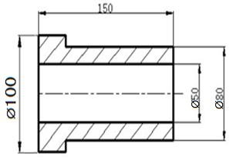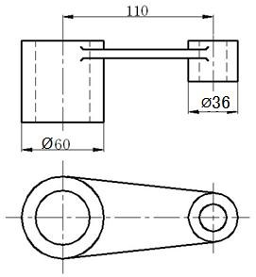

图 1 图 2
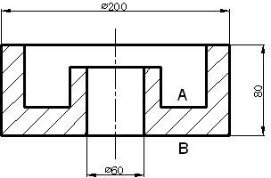
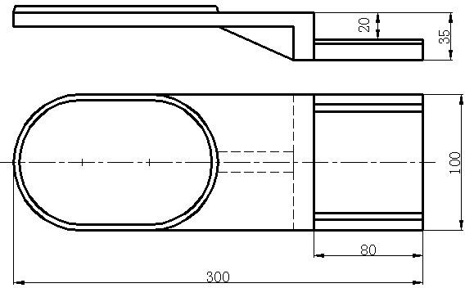
图 3 图 4
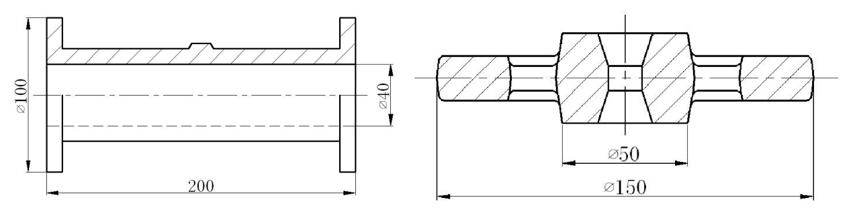
图 5 图 6
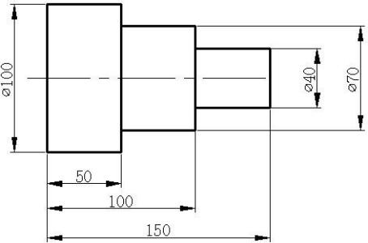
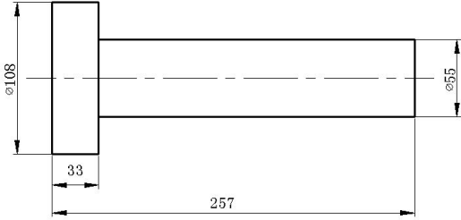

图 7 图 8

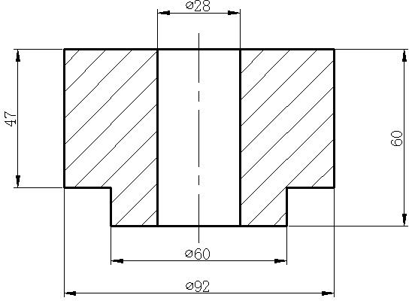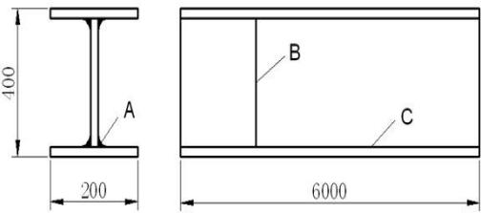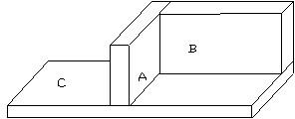

图 9 图 10 图 11

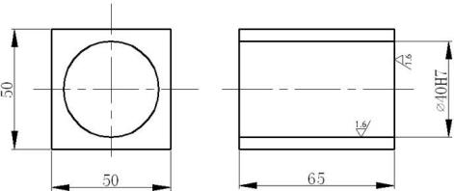
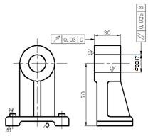
图 12 图 13

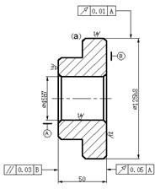
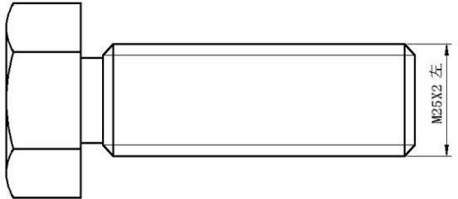
图 14 图 15

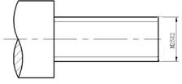
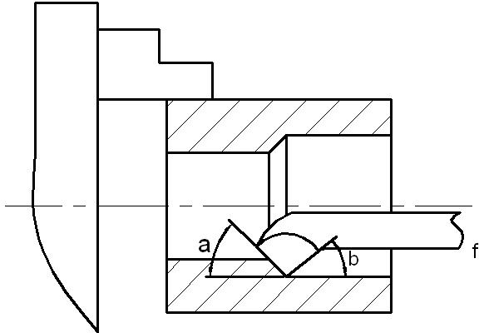
图 16 图 17

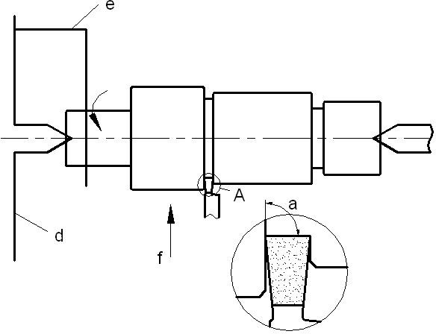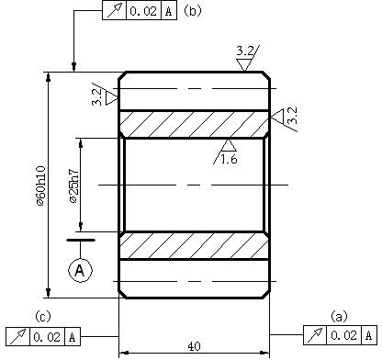
图 18 图 19

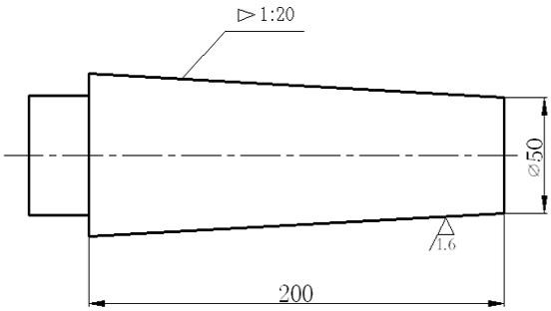
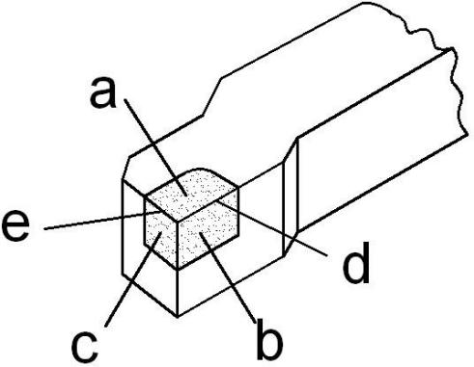

图 20 图 21
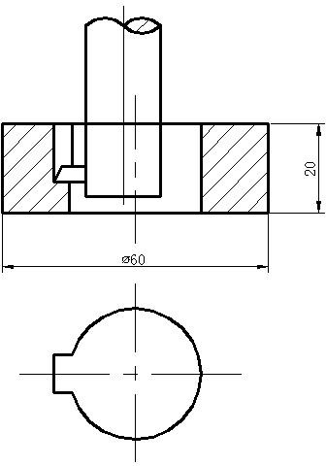
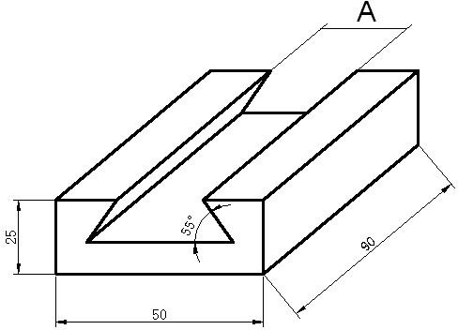
图 22 图 23
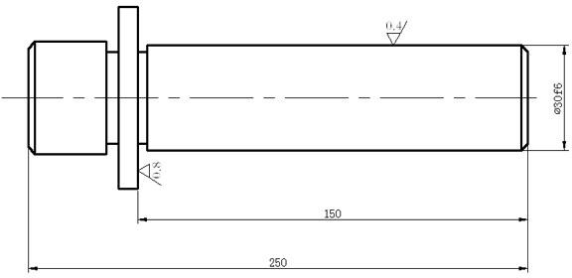
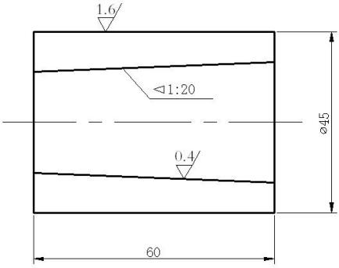
图 24 图 25

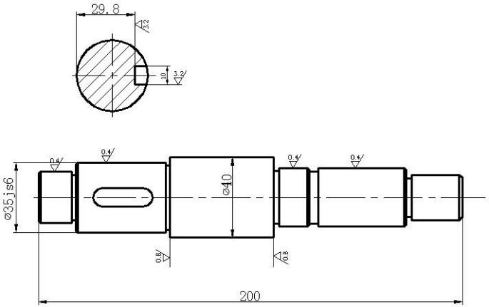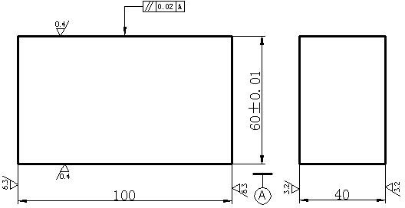

图 26 图 27
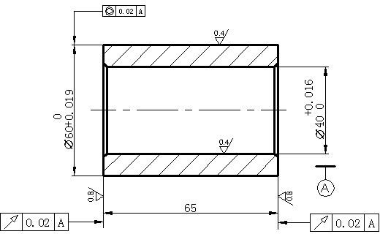
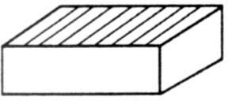

图 28 图 29

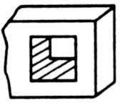
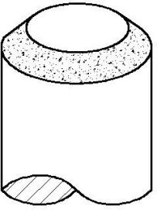
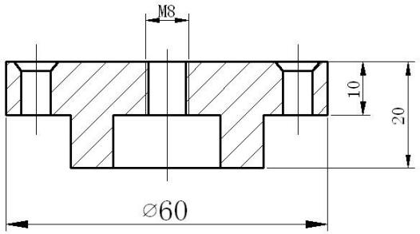

图 30 图 31 图 32

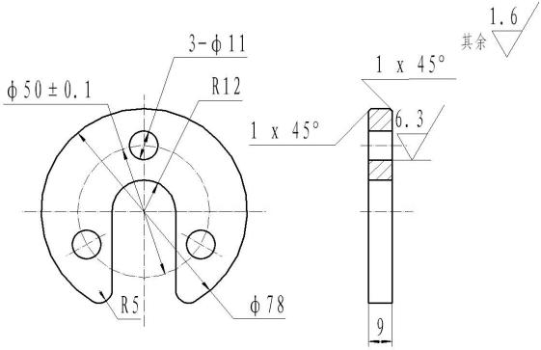
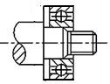

图 33 图 34

